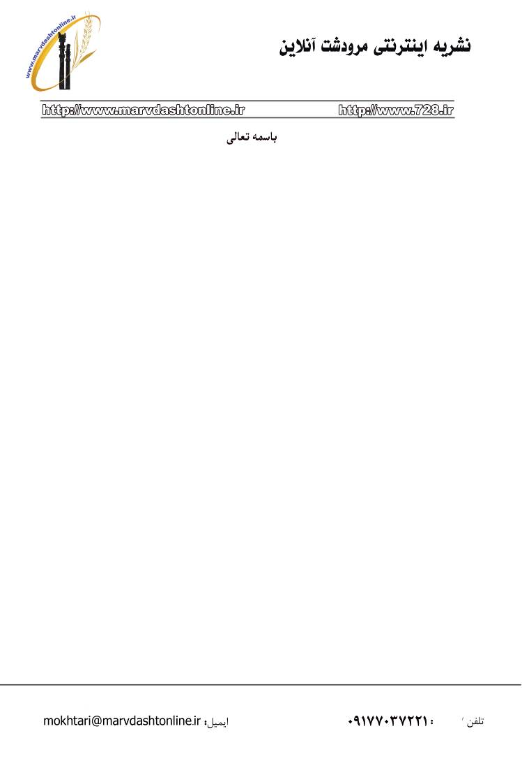

متن سوالات از نامزدهای نهمین دوره انتخابات مجلس شورای اسلامی – اسفند 90

- خودتان را معرفی کنید؟
- چه توانایی های در خود می بینید که در دیگر کاندیداها وجود ندارد؟
- فکر می کنید مزیت و برتری شما به دیگر کاندیداها چه می باشد؟
- با توجه به اینکه بیشتر وظیفه کاندیداها در سطح ملی و کلان تعریف شده آیا آمادگی برای انجام این وظایف را دارید؟
- از لحاظ سیاسی به کدام گروه و حزب وابسته هستید یا تمایل دارید و آیا از گروههای سیاسی مطرح کشور برای قرار گرفتن در لیست آنها پیشنهاد داشته اید؟
- فکر می کنید چه کارهای می شد در سالهای گذشته برای مرودشت کرد که دیگر کاندیداها آنها را انجام نداده اند؟
- اگر شما توسط مردم انتخاب شدید آیا مانند نمایندگان سالهای قبل دست به تغییرات اساسی در مدیریت شهری خواهید زد یا خیر؟
- مدیریت فعلی شهرستان را به طور کلی چگونه ارزیابی می کنید؟
- فکر می کنید عمده ترین مشکل مرودشت چه می باشد؟
- با توجه به توانایی های وپتانسیل های فراوان مرودشت چه برنامه های برای گسترش و بروز این پتانسیل ها دارید؟
- برای رفع مشکل اشتغال که به نظر ما مهمترین معضل مرودشت برنامه شما چیست؟
- متاسفانه در بعضی ادارات برنامه های دولت به خوبی اجرا نمی شود آیا در صورت انتخاب با چنین مدیران برخورد خواهید داشت یا مانند نمایندگان دیگر با تساهل رفتار خواهید کرد؟
- برنامه شما برای توسعه فرهنگی و گسترش فرهنگی و گسترش فرهنگ اسلامی و فرهنگ شهروندی چیست؟
- وظیفه یک نماینده فقط قانونگذاری است برداشت شما چیست؟
- آیا شما برنامه ای برای فرهنگ سازی همه جانبه در شهرستان (قوانین راهنمایی و رانندگی/کتاب خوانی و.....) دارید؟

